T.C.
KARABÜK ÜNİVERSİTESİ

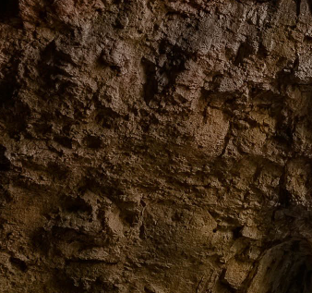
BAŞLIĞINIZI YAZABİLİRSİNİZ

Editör  Prof. Dr. | Hazırlayanlar  Dr. Öğr. Üyesi  Doç. Dr.  Dr. Öğr. Üyesi

KAPGEM-?
00.00.00

GİRİŞ
Günümüzde xxxxxxxxxxx xxxxxxxx xxxxxxx xxxxxx önüne geçilmelidir.
Şekil/Resim/Tablo 1: Şekil, Resim Tablo Başlığını Yazınız (Soyad, 2026)
1. Neler Yapılmalı?
Yol açmaktadır (Han, 2022: 28). Gerçekler daha fazla paylaşılmaktadır (Aral, 2022: 85).
1.1. Önüne Geçebilmek
Aynı hızla kaybolabilir (Han, 2024: 17).
1.2. Açıklama
Hızlıca yayılmaktadır (Swenson ve Goldin, 2024).
2. Politika Önerileri
Şu politika önerileri hayata geçirilebilir.
2.1. Okuryazarlık Eğitimi
Türkiye’de ortaokuldan daha erken yaşlarda başlatılması gerekmektedir.
2.2. Net İfadeler
Hakaret etmek amacıyla da yapılabilmektedir.
2.3. Platform
Geniş kitlelere ulaşmasını sağlayacaktır.
2.4. Yaptırım Gerekliliği
Toplum güvenliği için yasal düzenlemeler acilen yapılmalıdır.
SONUÇ
Kamuya güveni yeniden inşa edecek politikalarla desteklenmelidir. Demokratik toplumların ayakta kalabilmesi için tam ve doğru bilgilenme temel bir zorunluluktur.

KAYNAKÇA
Aral, S. (2022). Furya makinesi: Sosyal medya seçimlerimizi, ekonomimizi ve sağlığımızı nasıl bozuyor? Tellekt.
Foça, M. A. (2018). Araştırma: Türkiye sahte habere en çok maruz kalan ülke. https://teyit.org/teyitpedia/turkiye-sahte-habere-en-cok-maruz-kalan-ulke
Han, B-C. (2022). Enfokrasi: Dijitalleşme ve Demokrasinin Krizi. Ketebe.
Han, B. C. (2024). Sürünün içinde: dijital dünyaya bakışlar. İnka.
Kırışık, F., Kurban, S., & Pekel, A. (2019). Türkiye'de basın özgürlüğü-devlet güvenliği ekseninde yaşanan tartışmalar ve bir model önerisi. Liberal Düşünce Dergisi, 24(96), 119-134. https://doi.org/10.36484/liberal.641067
Swenson, A. & Goldin, M. (2024). Anonymous users are dominating right-wing discussions online. They also spread false information. https://apnews.com/article/misinformation-anonymous-accounts-social-media-2024-election-8a6b0f8d727734200902d96a59b84bf7

